Министерство образования и науки Российской Федерации

РЯЗАНСКИЙ ГОСУДАРСТВЕННЫЙ РАДИОТЕХНИЧЕСКИЙ УНИВЕРСИТЕТ

КАФЕДРА ЭВМ

А.В. Кистрин

***Аналоговая схемотехника***

Методические указания к лабораторным работам и практическим занятиям

Рязань 2023

**Работа 1. Анализ схем на постоянном токе и моделирование в системе MICROCAP.**

Программа схемотехнического моделирования Micro-Cap (Microcomputer Circuit Analysis Program) позволяет моделировать аналоговые и цифровые схемы, обеспечивает большое количество режимов анализа. При запуске системе открывается основное окно редактора схем, содержащее меню команд и панель инструментов.

**Инструменты редактирования схем** (рис. 1.15), выделены наиболее употребительные.

**1 - Select** -выбор объектов для перемещения, копирования, или удаления. Режим «выбор» - основной при редактировании схем, переход в этот режим выполняет клавиша Esc.

**2 - Component** - добавление компонента в схему, который выбирается из меню Component, либо из палитры, вызываемой комбинацией клавиш Ctrl-1.

3 - Text – размещение на схеме поясняющего текста.

**4 – Wire** – изображение ортогональных проводников.5 - Diagonal Wire - изображение диагональных проводников. 6 - Graphics - изображени поясняющих графических объектов, не влияющих на моделирование. 7 - Flag размещение маркеров для быстрого поиска фрагментов схем. 8 - Info – вывод доступной для изменения информации о компоненте, указанном щелчком левой кнопки мыши. Другой способ вывода информации – двойной щелчок на компоненте. 9 - Help – помощь, «что это такое?». 10 - Text – отображение поясняющего текста.

**11 - Attribute Text** – отображает атрибуты - обозначения и номиналы компонентов.

**12 - Node Numbers** - включает номера узлов схемы, выбранные программой в процессе ввода. Узел земли в схеме обязателен, он имеет номер 0.

**13 - Node Voltages** – напряжения в узлах схемы. **14 - Currents** – токи ветвей. Напряжения и токи отображаются на момент окончания моделирования и могут не соответствовать статическому режиму схемы. 15, 16 – Powers, Conditions – начальный сброс и состояния триггеров цифровых схем. 17 - Pin Connections - отображение контактов и соединяющих проводников для поиска некорректных соединений в схеме. 18-21 – изменение вида курсора, отображение сетки, рамки чертежа, углового штампа.

**22 - Rubber banding** – «Резиновые» соединения. Функция позволяет перемещать фрагменты схем, сохраняя (или не сохраняя) при этом соединения.

23 - Properties – свойства чертежа: шрифт, цвет, надписи в угловом штампе, состав кнопок в панелях инструментов. 24-28 – графические операции с выделенным фрагментом схемы (Box). 29, 30 – поиск компонентов. 31 – добавление параметров моделей, состояний входных воздействий. 32, 33 – изменение видимости графических объектов при наложении.

34, 35 – добавление или удаление дополнительных страниц схемы.



|  |  |  |  |  |  |  |  |  |  |  |  |  |  |  |  |  |  |  |  |
| --- | --- | --- | --- | --- | --- | --- | --- | --- | --- | --- | --- | --- | --- | --- | --- | --- | --- | --- | --- |
| **1** | **2** | 3 | **4** | 5 | 6 | 7 | 8 | 9 | 10 | **11** | **12** | **13** | **14** | 15 | 16 | 17 | 18 | 19 | 20 |



|  |  |  |  |  |  |  |  |  |  |  |  |  |  |  |  |  |  |  |  |  |
| --- | --- | --- | --- | --- | --- | --- | --- | --- | --- | --- | --- | --- | --- | --- | --- | --- | --- | --- | --- | --- |
| 21 | **22** | 23 | 24 | 25 | 26 | 27 | 28 | 29 | 30 | 31 | 32 | 33 | 34 | 35 | 36 | 37 | 38 | 39 | 40 |  |

Рис. 1.1. Вспомогательная панель инструментов

ательное меню инструментов окна схем

**36, 37 Zoom** – изменение масштаба схемы. 38 – переход на фрагмент большой схемы, отмеченный маркером. 39,40 – изменение шрифта и цвета выделенного фрагмента текста.

При нажатой клавише Shift можно выделить несколько объектов. При нажатой левой кнопке можно выделить фрагмент схемы, переместить его, скопировать и многократно вставить.

**Ввод схемы.** Включите палитру №1 (Ctrl-1) и нажмите кнопку 22 - Rubber banding. Для размещения компонента на схеме нужно выбрать его в списке, нажать левую кнопку, переместить в нужное положение и, не отпуская левую кнопку, нажимать правую для поворота компонента. 8

После размещения компонента на схеме открывается окно, в котором нужно указать параметры, или тип моде ли компонента. Для резистора нужно ввести его сопротивление в Омах, или в килоомах, для источника питания - напряжение в Вольтах. В качестве десятичного знака используется точка. Для действительных чисел с плавающей точкой при записи можно использовать суффиксы. Например, сопротивление 7500 Ом можно указать в виде: 7500, или 7.5k, или 7.5E3.

Полный набор моделей компонентов содержится в меню - Component . Например, для размещения на схеме источника тока следует выбрать: Component / Analog Primitives / Waveform Sources / I Source, затем в окне параметров в строке Value указать значение тока.

**Суффиксы для записи параметров** в форме действительных чисел с плавающей точкой:

f - фемто - 10-15; p - пико - 10-12; n - нано - 10-9; u - микро - 10-6;

m - милли - 10-3;  k - кило - 103; meg - мега - 106; g - гига - 109; t - тера - 1012;

Соединение элементов вертикальными и горизонтальными отрезками проводников выполняется при нажатых кнопках 4 и 22. Для соединения необходимо установить , чтобы начало или конец проводника совпадал с узлом соединения. Для фиксации размещения проводника на схеме необходимо отпустить и вновь нажать левую кнопку мыши.

## Основные «горячие» клавиши быстрого вызова

Закрыть окно анализа - F3. Вызвать окно параметров анализа - F9.

Вызвать палитру №1 – Ctrl-1. Вызвать окно вариации параметров- F11.

Закрыть/открыть главное меню- Ctrl-0 Включить режим «выбор» -Esc.

Вращение символа элемента: необходимо удерживать левую кнопку и нажимать правую.

**Задание 1.1. Исследование сетки R-2R.**

**Для ввода**  компонентов **схемы** многокаскадного резистивного делителя напряжения, называемого «сетка R-2R», откройте палитру №1, нажимая Ctrl-1. Введите схему.

**Включите режим анализа Dynamic DC** из главного меню Analysis. Это интерактивный анализ по постоянному току. При любых изменениях схемы программа определяет напряжения и токи в схеме в реальном времени. Нумерация узлов выполняется программой автоматически, ее нельзя изменять, она может не совпадать с нумерацией в заданной схеме.

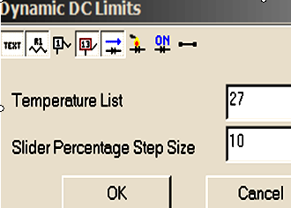

Рис. 1.1.3.

**Интерактивный анализ по постоянному току**

**Dynamic DC (Alt + 4).**

**Настройка:** включите отображение напряжений в узлах

и токов ветвей. Отключите номера узлов

Нажмите кнопки «потенциалы узлов» и «токи» (13 и 14), и начинайте вводить схему. В этом режиме программа непрерывно выполняет расчет схемы по постоянному току и отображает результат на схеме. Можно вносить изменения в схему и сразу же видеть результат. Результат анализа отобразится на схеме в виде потенциалов узлов и токов ветвей.

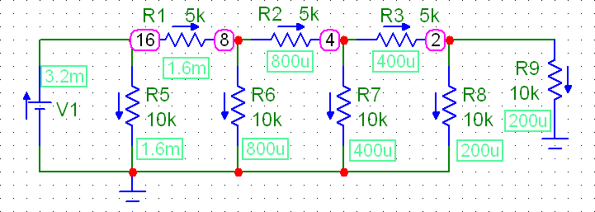

Рис. 1.2. Сетка R-2R.

1)Убедитесь, что в узлах сетки формируются двоично-взвешенные потенциалы, а через ветви, соединяющие узлы сетки с землей, протекают двоично-взвешенные токи. Измените напряжение батареи с 16 на 8 вольт. Оцените результат.

2) Определите погрешность формирования каждого из двоично-взвешенных токов, если сопротивление резистора R8 имеет погрешность 10% (4,5 кОм вместо 5 кОм). Объясните результат.

**Задание 1.2. Исследование схемы резистивного делителя напряжения.**

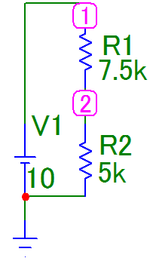

Рис. 1.16

Введите схему, включите отображение номеров узлов (кнопка 12 на вспомогательном меню). Номера узлов выбираются программой в процессе ввода схемы, они могут не совпадать с номерами, приведенными на рис. 1.3.

**Включите режим анализа по постоянному току** – **DC** из меню: Analysis.

Данный режим анализа позволяет получить **передаточные характеристики** на постоянном токе . Это зависимости выходного напряжения от входного напряжения.

После запуска анализа открывается окно задания параметров анализа по постоянному току «DC Analysis Limits» (Рис. 1.4). В области окна Sweep (развертка) в строках Variable 1 и Variable 2 указывают имена источников входных сигналов.

В данном примере имеем один источник входного сигнала, его имя V1 необходимо выбрать из списка в строке «Name».

**Режим DC (Alt + 3) - построение передаточных характеристик по постоянному току.**

**Настройка.** В области окна Sweep (развертка) в строкае Variable 1, столбец Name выберите из списка имя источника входного сигнала.

В окошке Range укажите диапазон изменения входной переменной, для знакопеременной функции это максимум-запятая-минимум, а для положительной одно число - максимум.

В таблице параметров графиков каждая строка соответствует одному графику. Квадратные кнопки в начале каждой строки позволяют установить шкалу графика (линейная, или логарифмическая) и его цвет.

В столбце Р (Page) указывают различные номера систем координат для различных графиков. Если указаны одинаковые номера для нескольких строк, то получим несколько функций на одном графике.

В столбце X Expression по умолчанию указано имя узла входного сигнала V1 - DC Input.

В столбце Y Expression необходимо ввести выходную функцию, например, V(2), в которой номер узла определяется п о с х е м е. В столбцах X Range и Y E Range указывают диапазоны переменных по осям. Если выбран одинаковый масштаб по осям, то необходимо скопировать и ввести значение из окошка Range. Остальное по умолчанию.

Данный режим анализа позволяет получить заданную передаточную характеристику - зависимость выходного напряжения четырехполюсника от входного напряжения. После запуска анализа открывается окно задания параметров (DC Analysis Limits, рис. 1.19). Полученный график (рис. 1.20) соответствует теоретической передаточной характеристике.

Окно вывода результатов анализа имеет собственную вспомогательную панель инструментов для обработки результатов анализа. Это выделению части графика в увеличенном масштабе (F7), запуск моделирования (Run – F2).

**Включите режим курсоров (F8)**, установите на графике (в рабочей области характеристик) два курсора посредством левой и правой кнопок мыши. В нижней части окна появятся координаты точек, отмеченных курсорами (Left, Right), разности координат (Delta) и определяет отношение конечных разностей, приближенно равное производной (Slope), которое определите коэффициент передачи делителя. Если в окне содержится несколько графиков, то график функции, на который устанавливаются курсоры, выбирается указателем мыши из списка в нижней части окна.

**Исследование схемы в режиме Stepping** позволяет изменять по шагам выбранный параметр схемы и получить семейство характеристик в соответствии с этими изменениями. В окне параметров режима DC нажмите кнопку Stepping. В окне настройки этого режима (рис.1.21) в строке step What выберите элемент, для которого необходимо изменять параметр; в строках From, To, Step Value укажите начальное значение, конечное значение и шаг параметра.

Включите выполнение этого режима (Yes), на жмите ОК, затем на клавиатуре F2 и F8. По графикам (рис. 1.22) можно определить коэффициенты пероедачи для каждлогог згачения параметра, которое укеазано в верхней части окна. Переход с одного графика на другой выполняют клавиши управлкения курсором (вверх или вниз.).

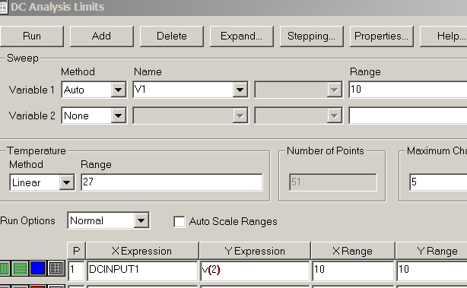

Рис. 1.19

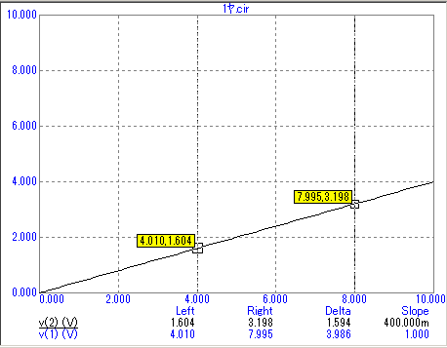

Рис. 1.20

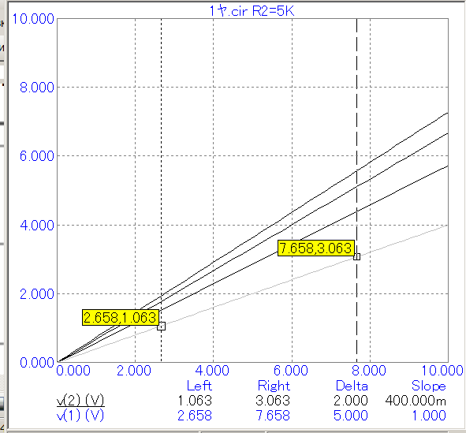

Рис. 1.22

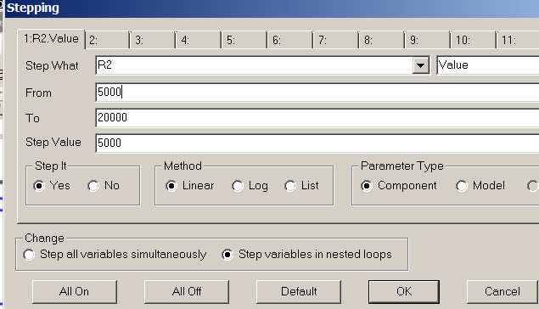

Рис. 1.21

При проверке работоспособности схем используют режимы Probe, позволяющие выполнять основные виды анализа для точек схемы, указанных курсором мыши, с автоматическим выбором диапазонов переменных. Запустите из главного меню Analysis / Probe DC, при необходимости укажите источник входного сигнала, открывая окно параметров клавишей F9.

**Контрольные вопросы**

|  |  |
| --- | --- |
| 1.  2.  3.  4.  5.  6.  7.  8.  9. | Сформулируйте основные законы для расчета цепей постоянного тока.  Назначение и параметры резистивного делителя напряжения.  Резистивный мост, условие баланса, применение..  Характеристики и параметры источников ЭДС и тока.  Характеристики и параметры реального источника, Условие передачи максимальной мощности в нагрузку  Метод эквивалентного генератора, правила использования.  Какую функцию отображает вольтамперная характеристика?  Какую функцию отображает передаточная характеристика?  Функциональное назначение метода анализа Dynamic DC.  Функциональное назначение метода анализа DC. |